КАРАТУЗСКИЙ РАЙОННЫЙ СОВЕТ ДЕПУТАТОВ ПЯТОГО СОЗЫВА

ПОДАРОК К ЮБИЛЕЮ РАЙОНА

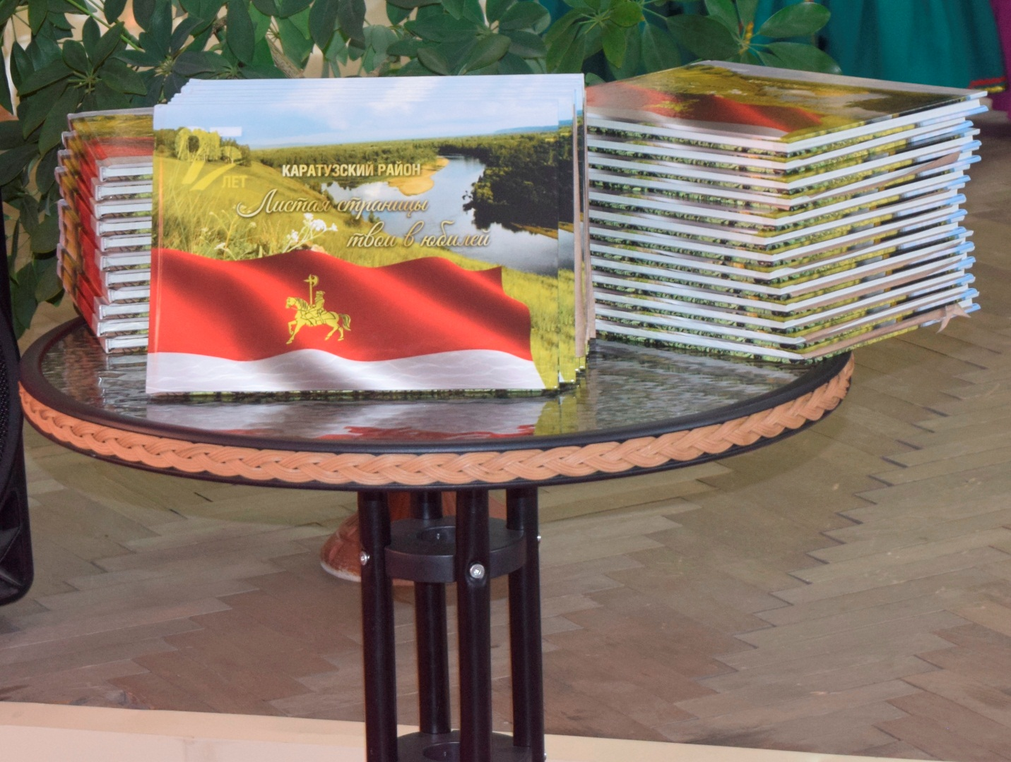

Чтобы любить Родину, надо ею гордиться. Чтобы гордиться, надо знать, чем гордиться. Наша Родина, богата педагогами и врачами, работниками культуры и сельского хозяйства. И каждый житель нашего района вносит свою лепту в историю родного края, и любой из нас должен знать и помнить об этом. Хорошим подарком к юбилею района стала книга — «Листая страницы твои в юбилей», которая посвящена людям Каратузского района, беззаветно преданным своей земле и живущим с ней в гармонии
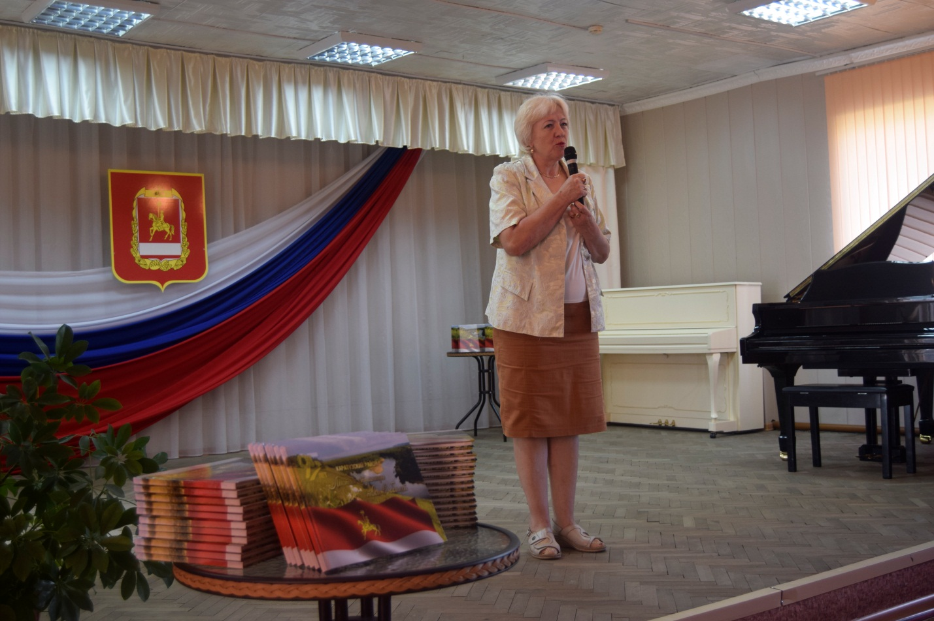

Она не только глубоко содержательна, но и богата иллюстрирована. С помощью фотографии можно проследить динамику жизни территории, увидеть, как менялся район. На фотографиях вы узнаете тех, кто трудовыми руками создавал историю района.
01.082019г., в ДШИ состоялась презентация книги к юбилею нашего района. На презентацию были приглашены все, кто, так или иначе участвовал в создании книги. С приветствием и поздравлением, к собравшимся обратился, глава района К.А. Тюнин. Он поблагодарил всех, кто приложил руку к созданию книги. Со словами поздравления выступили председатель районного Совета депутатов Г.И.Кулакова, главы поселений, руководители учреждений.
Создание юбилейной книги стало возможным благодаря объединению широкого круга неравнодушных людей нашего района, и самая большая ценность ее в том, что это коллективный труд. По окончанию презентации были вручены первые экземпляры книги. Совсем скоро, книгу «Листая страницы твои в юбилей» можно будет прочитать в библиотеках и школах района.

РАБОТА ДЕПУТАТСКИХ КОМИССИЙ
22.08.2019 состоялось очередное совместное заседание постоянных депутатских комиссий районного Совета депутатов пятого созыва. Повестка дня была насыщенной. Было рассмотрено одиннадцать вопросов.
По первому и второму вопросам: «О реализации в Каратузском районе приоритетного проекта Красноярского края «Формирование комфортной городской (сельской) среды», об участие органов местного самоуправления Каратузского района в 2018 и 2019 годах в реализации подпрограммы «Поддержка местных инициатив» государственной программы Красноярского края «Содействие развитию местного самоуправления в Красноярском крае», довел Таратутин А. А., начальник отдела ЖКХ, транспорта, строительства и связи администрации района. В рамках реализации приоритетного проекта «Формирование комфортной городской среды» в 2019 году Каратузскому району выделена субсидия. Получатель - Каратузский сельсовет. Субсидия направлена на благоустройство 6 дворовых территорий в с. Каратузское. Общая сумма контракта составила 1019,22 тыс. руб., из них: Федеральный бюджет – 855,6 тыс. руб; Краевой бюджет – 45,00 тыс. руб.; Местный бюджет – 87,82 тыс. руб.; Жители – 30,8 тыс. руб..
В подпрограмме «Поддержка местных инициатив» государственной программы Красноярского края «Содействие развитию местного самоуправления» в 2019 году приняли участие2 поселения. На реализацию проектов району предоставлена субсидия в размере 2 684,25 тыс. рублей.
В рамках реализации подпрограммы планируется:
1) В с. Нижний Кужебар реализовать проект «Ремонт системы водоснабжения», планируется совершить прокладку нового участка водопровода для промывки всей системы и промывка скважины, вытащить старые насосы из скважины и частичная замена люков на колодцах. Выделено 805,00 тыс. руб..
2) В с. Каратузское планируется реализовать проект «Благоустройство улицы Куйбышева «ЗЕЛЕНАЯ АЛЛЕЯ». Выделена сумма 4332,558 тыс. рублей. Планируется сделать пешеходную дорожку из брусчатки, лавочки, урны, освещение, мост через ров и площадка (в гравийном исполнении). Данная подпрограмма действует и в 2020 году, срок подачи заявок от сельских поселений до 20.01.2020 года. На сегодняшний день работы по благоустройству дворовых территорий выполнены в полном объеме. Контроль над ходом выполнения работ осуществлялся общественной комиссией созданной администрацией Каратузского сельсовета.
По третьему вопросу «Об оказании услуг многофункциональным центром (МФЦ) и мерах, направленных на повышение качества обслуживания граждан», Ремизова Н.С., главный специалист МФЦ доложила о том, что по состоянию на 01.08.2019 г., согласно подписанных соглашений о взаимодействии с федеральными органами государственной власти, органами краевой власти, муниципальными органами власти, на базе МФЦ осуществляется организация предоставления 246 услуг в том числе: федеральных – 72, региональных – 144, муниципальных – 21, дополнительных услуг - 2, услуг иных органов-7. Наиболее востребованными являются услуги МВД (выдача справок о наличии (отсутствии) судимости, услуги миграционного отдела МВД, услуги Рос реестра, ПФР – прием анкет застрахованных лиц в системе обязательного пенсионного страхования, рассмотрение заявлений о распоряжении средствами (частью средств) материнского (семейного) капитала, выдача государственного сертификата на материнский (семейный) капитал). За семь месяцев 2019 г., количество оказанных услуг составляет 12489, в том числе: федеральные — 10253, региональные — 15, муниципальные — 1, иные — 2220. Нагрузка на 1 окно составила 4163 услуг.
«О готовности сельскохозяйственных организаций района к проведению уборочных работ 2010 года, о ходе проведения кормозаготовительной кампании и готовности сельскохозяйственных организаций района к зимнему стойловому содержанию скота» проинформировала Потепкина С.В. , ведущий специалист отдела сельского хозяйства администрации района. В районе предстоит убрать 9476 га. зерновых и 9475 га. технических культур, из которых 5775 га. ярового рапса и 3160 га. сои. В работу планируется запустить 90 зерноуборочных комбайнов. Готовность техники по району высокая около 100%. Подготовка к зимнему стойловому содержанию крупного рогатого скота будет завершена своевременно, обеспеченность кормами будет в полном объеме к потребности. Депутатов волновали вопросы обеспеченность ГСМ на период уборочных работ и о возможности увеличение количества предприятий любой формы собственности готовых заниматься сельскохозяйственным производством.
По вопросам «О реализации планов мероприятий по росту доходов и оптимизации расходов районного и сельских бюджетов Каратузского района», «Итоги внутреннего финансового контроля» слушали Бектяшкину А.В., начальника бюджетного отдела. Анастасия Владимировна дала полную информацию о мероприятиях: по росту налоговых и неналоговых доходов бюджета, оптимизации расходов бюджета, по сокращению муниципального долга и итогах их выполнения. По итогам обсуждения вопроса внутреннего финансового контроля депутатами было принято решение оставить его на контроле.

Достаточно полной и объемной была информация о результатах государственной итоговой аттестации за 2019 год, доведенная до депутатов Синицыной А.Н., главным специалистом управления образования. Алена Николаевна сказала о том , что Государственная итоговая аттестация по образовательным программам среднего и основного общего образования в 2019г. в Каратузском районе прошла в соответствии с нормативно-правовыми документами федерального, регионального и муниципального уровней. В проведении государственной итоговой аттестации приняло участие 65 педагогов образовательных учреждений района.
В этом году Единый Государственный Экзамен (далее – ЕГЭ) в районе сдавало 100 человека. Выпускники для получения аттестата сдавали обязательные предметы (математику и русский язык), а также предметы по выбору для поступления в ВУзы. Наиболее популярными стали такие предметы, как обществознание (56 человек) и биология (34 человека).
В этом году были внесены изменения в порядок проведения ЕГЭ в части выбора сдаваемого уровня по математике, выпускникам необходимо было выбрать либо базовый, либо профильный уровень, ранее допускалась сдача обоих уровней. Поэтому математику базового уровня сдавало 68 человек, профильного уровня 32 человека. В связи с чем, в результатах ЕГЭ по математике базового уровня прослеживается незначительное снижение среднего балла. Количество детей набравших максимальный результат, 5 баллов, осталось на уровне прошлого года 42% и составило 29 человек. Средний балл по математике профильного уровня в этом году вырос более чем на 8 баллов и составил 50,48 балла. Учащихся, не преодолевших минимальный порог установленных баллов, нет. Максимальный результат – 78 баллов набрал учащийся из МБОУ «Каратузская СОШ».
95 (5%) учащихся получили аттестат о среднем образовании. Из них аттестат с отличием и медаль «За особые успехи в учении» получили 3 выпускника МБОУ «Каратузская СОШ», 1 учащийся Каратузской СОШ получил аттестат с отличием.
Основной государственный экзамен в 2019 году сдавали 172 человека. Для получения аттестата выпускники сдавали 4 экзамена: обязательные предметы – русский язык, математика, и 2 предмета по выбору. Большинство учащихся, так же как и в прошлом году, сдавали из предметов по выбору обществознание, биологию. Аттестат об основном общем образовании с отличием получило 7 человек из МБОУ «Каратузская СОШ» (2018 год – 2 человека).Подводя итоги государственной итоговой аттестации, можно сделать вывод, что в результатах ГИА прослеживается положительная динамика.
Окончательная оценка всей проделанной работе по подготовке учащихся к государственной итоговой аттестации будет дана на ежегодной краевой педагогической конференции.
В настоящее время методический отдел совместно с руководителями районных методических объединений проводят детальный анализ результатов государственной итоговой аттестации, выявляют основные проблемы в подготовке и на первых заседаниях объединений в рамках районной педагогической конференции будут даны рекомендации педагогам школ.
Ежегодно для повышения качества государственной итоговой аттестации во всех образовательных учреждениях разрабатываются планы повышения качества подготовки к экзаменам, во время приемки образовательных учреждений всеми учреждениями представлены проекты таких планов на 2019-2020 учебный год, реализация которых взята на контроль.
С целью повышения качества предоставляемого образования школами района, в начале 2019-2020 учебного года будет проведена оценка профессиональных дефицитов педагогов и разработан план необходимых мероприятий по их устранению (повышение квалификации, семинары, стажировочные площадки, консультации). Депутаты отметили, что определенная работа проведена, но есть над чем еще работать, и приняли решение оставить вопрос на контроле.

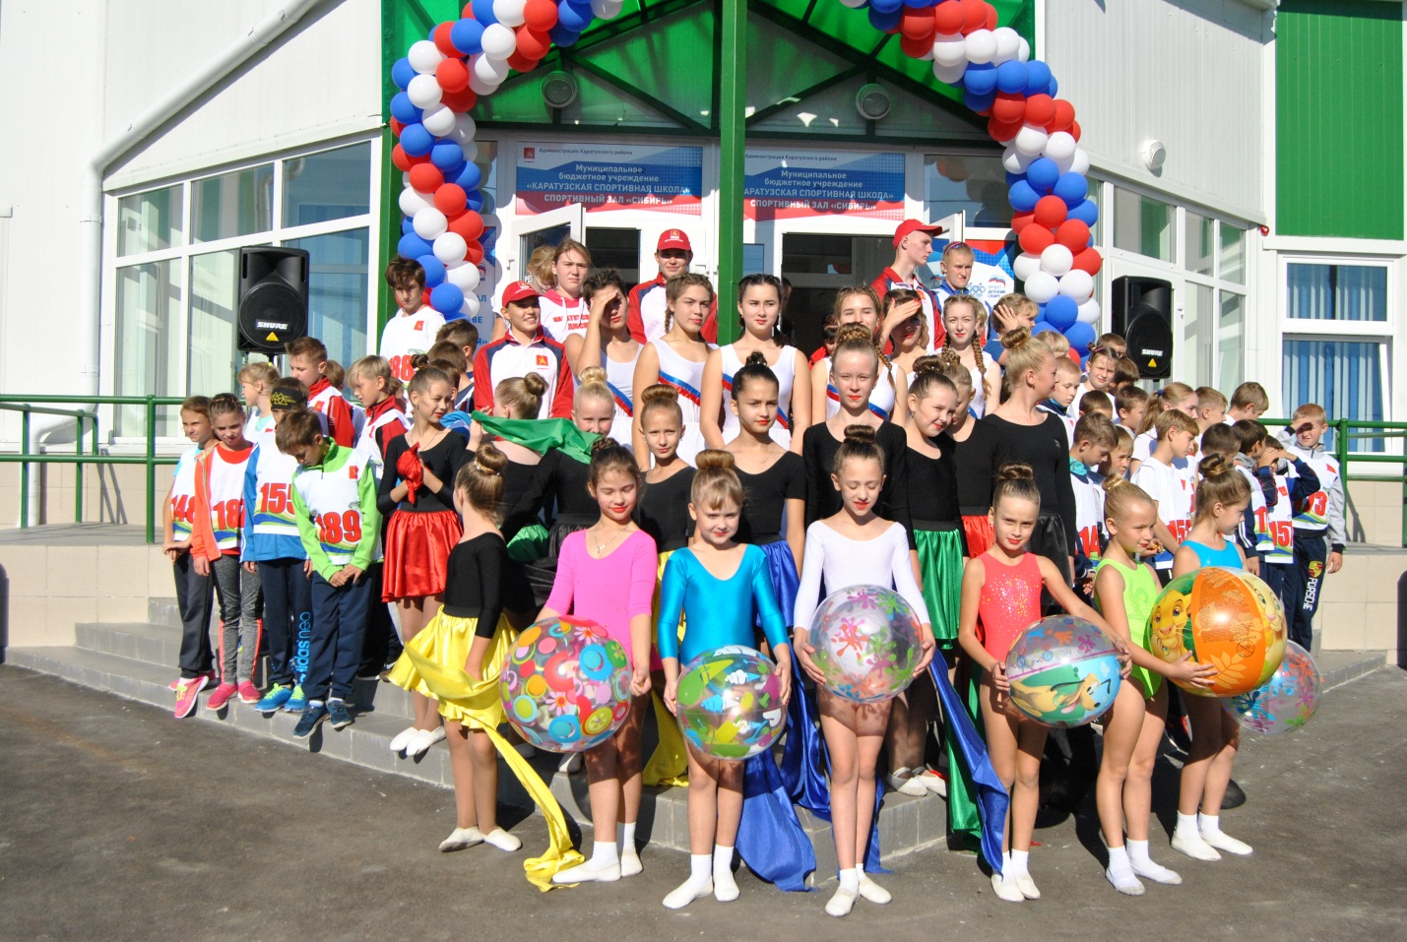
О деятельности спортивного зала «Сибирь» и ФСК района за 2018-2019 годы проинформировала Головкова А.Г., и.о. директора ДЮСШ. Ею было отмечено, что создание условий для занятий физической культурой и спортом является приоритетным направлением деятельности у руководства нашего района. Строительство новых спортивных объектов и их доступность являются важным фактором в пропаганде здорового образа жизни, вовлечении детей, молодежи и взрослого населения в систематические занятия физической культурой и спортом. Благодаря продуктивной и качественной работе администрации Каратузского района, депутатского корпуса, в октябре 2018 года нашему району была выделена субсидия на строительство одного из четырех физкультурно-спортивных комплексов на территории края, в рамках реализации государственной программы «Развитие физической культуры и спорта в Красноярском крае», и партийному проекту «ЕДИНОЙ РОССИИ» «Детский спорт» в размере 78 327 461,42 рублей.
Для полного функционирования спортивного зала в штатное расписание Спортивной школы были добавлены дополнительные ставки заместителя директора и инструктора по спорту. При строительстве, в наличии мы получили объект, не оснащенный оборудованием и спортивным инвентарем. За счет местного бюджета были выделены дополнительные средства для оборудования тренажерного зала в сумме 1 338 463,09 рублей, на приобретение спортивного инвентаря- 649 746,00 рублей, на хозяйственные расходы - 113 749,00 рублей. С открытия по настоящее время зал посетили 11 300 человек.

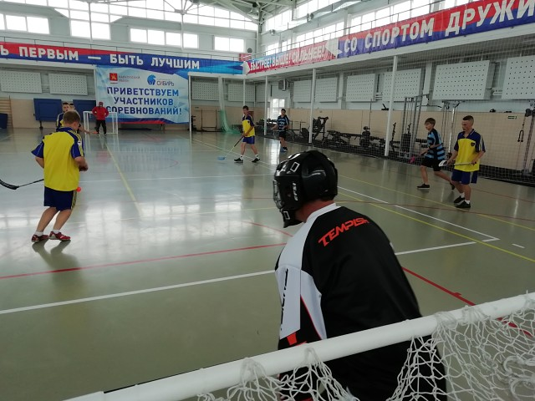
Деятельность учреждения осуществляется по утверждённому календарю физкультурно-массовых и спортивных мероприятий Каратузского района, расписанию работы объединений. На сегодняшний день режим работы с понедельника по пятницу с 08:00-22:00 и выходные дни с 09:00-21:00 часов. Услугами спортивного зала для проведения учебных занятий физ.культурой пользуются: Каратузская школа, Каратузский филиал Минусинского сельскохозяйственного колледжа. Так же предоставлено время для спортивных часов сотрудникам МЧС, ПЧ, администрации района и полиции.

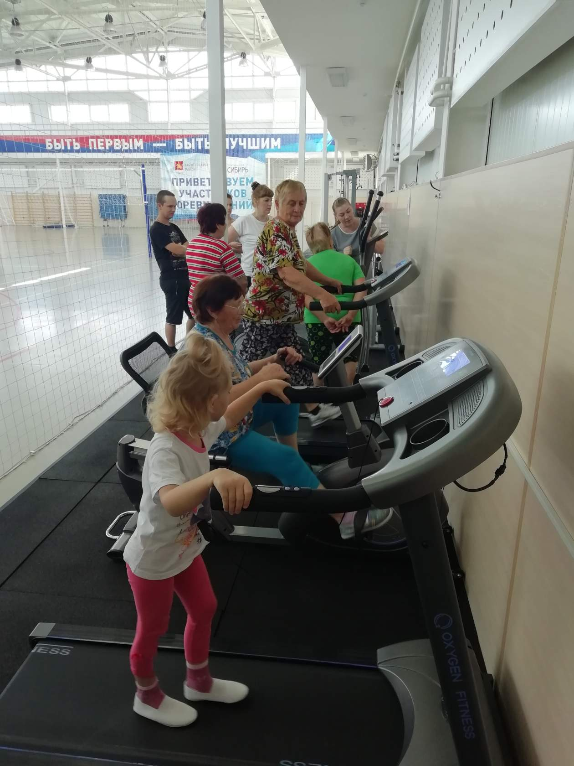
Выходные дни предоставлены для проведения соревнований различного уровня. Остальное время зал предоставлен работе Физкультурно-спортивных клубов. С 11 февраля 2019 года осуществляет свою деятельность тренажерный зал. При строительстве объектов спорта в обязательном порядке учитывается доступность объектов для лиц с ограниченными возможностями здоровья и инвалидов. Наш зал оснащен всеми видами удобств для данной категории людей. В августе 2019 года мы приняли спартакиаду для людей с ограниченными возможностями здоровья, и также зал принимает отдельно людей для занятия физкультурой. В спортивном комплексе представлены следующие виды спорта: волейбол, футбол, флорбол, теннис, занятия на тренажерах. Серьезным инструментом для вовлечения обучающихся в занятия физической культурой и спортом является организация и проведение физкультурных и спортивных мероприятий. С открытия по настоящее время в «Сибири» состоялось 16 массовых мероприятий.
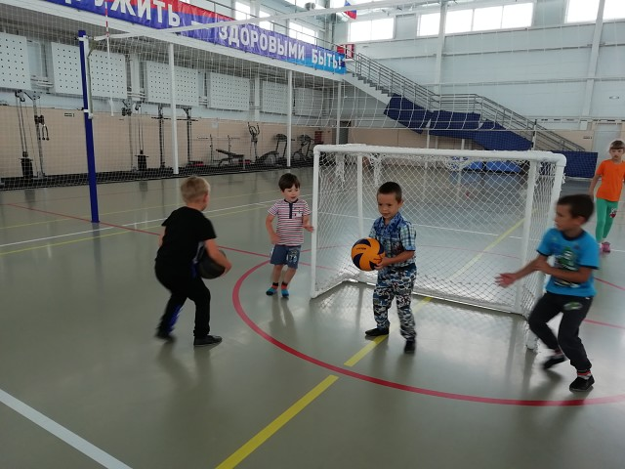
Такие как районные соревнования по волейболу, мини-футболу, флорболу, муниципальные этапы Зимнего и семейного фестиваля ГТО, зональные соревнования Юга края по мини футболу и флорболу, Первенство Красноярского края по мини-футболу среди команд юга края. Самым массовым мероприятием стал зональный этап Спартакиады Совета муниципальных образований Красноярского края, в котором главы муниципальных образований Каратузского района одержали победу. Главное в нашей работе – это сложение разнонаправленных сил для решения основных задач: укрепление и сохранения здоровья населения; привлечение всех слоев населения к систематическим занятиям спортом и физической культурой; организация здорового досуга для населения; - укрепление здоровья жителей путем эффективного использования средств физической культуры и спорта; создание необходимых условий для спортивного совершенствования спортсменов Каратузского района.

Казанцева Т. В., главный специалист отдела культуры, молодежной политики, спорта и туризма рассказала «О деятельности Физкультурно-спортивных клубов Каратузского района за 2018-2019 годы».
Муниципальным органом управления физической культурой и спортом в Каратузском районе является отдел культуры, молодёжной политики, физкультуры, спорта и туризма администрации Каратузского района – структурное подразделение администрации района. Отдел наделен функциями по координации и управлению всей физкультурно-массовой и спортивной работой независимо от ведомства, принадлежности и организации работы с детьми, молодежью, несовершеннолетними и другими категориями населения на территории района. Основные формы работы по организации физкультуры и спорта в районе:
- работа сельских физкультурно-спортивных клубов на базе учреждений образования;
- проведение зональных Спартакиад среди поселений района;
- проведение сельских и районных спортивных праздников;
- организация участия команд района в краевых и зональных спортивных мероприятиях;
- выявление и поддержка лучших спортсменов и спортивных команд.
В Каратузском районе сильны спортивные традиции, развита система сельских физкультурно-спортивных клубов. Наиболее популярными и массовыми стали обще районные спортивные мероприятия и соревнования:
- ежегодная районная летняя Спартакиада под девизом «От массовости к мастерству» (в течение 14 лет);
- масстарты «Лыжня России», «Кросс Нации»
- Всероссийский День физкультурника;
- спортивные соревнования памяти земляков - Героев Советского Союза: Г.В. Комарова, Н.В. Шишкина, Е.Ф. Трофимова, А.Н. Дурновцева;
- ежегодные традиционные отраслевые Спартакиады работников образования, финансового управления, дорожной отрасли, спартакиады глав муниципальных образований Красноярского края и др;
- ежегодные соревнования по спортивным играм – по баскетболу на приз депутата Законодательного Собрания Красноярского края С.Ф. Зяблова, по волейболу - на приз районной газеты «Знамя труда», предновогодний турнир по хоккею с шайбой на кубок главы района; чемпионат по хоккею с шайбой среди любительских команд Каратузского района, турнир по хоккею на гранд главы района среди детских команд Каратузского района.
- месячник военно-спортивной и патриотической работы, посвящённый Дню защитника Отечества (который проходит ежегодно);
- ежегодный открытый краевой турнир по пулевой стрельбе памяти земляка - Героя России Ивана Кропочева;
- открытые турниры по шашкам и шахматам среди разных возрастных категорий жителей района;
- зимняя Декада спорта и здоровья и другие.
С 2005 года постановлением главы района «О создании физкультурно - спортивных клубов при муниципальных образовательных учреждениях» организованы 13 спортивных клубов, 1 клуб на селе, это в Качульке, в которых занимаются около 1 600 человек не только школьники, но и взрослое население Каратузского района. 14 лет работают спортивные клубы.
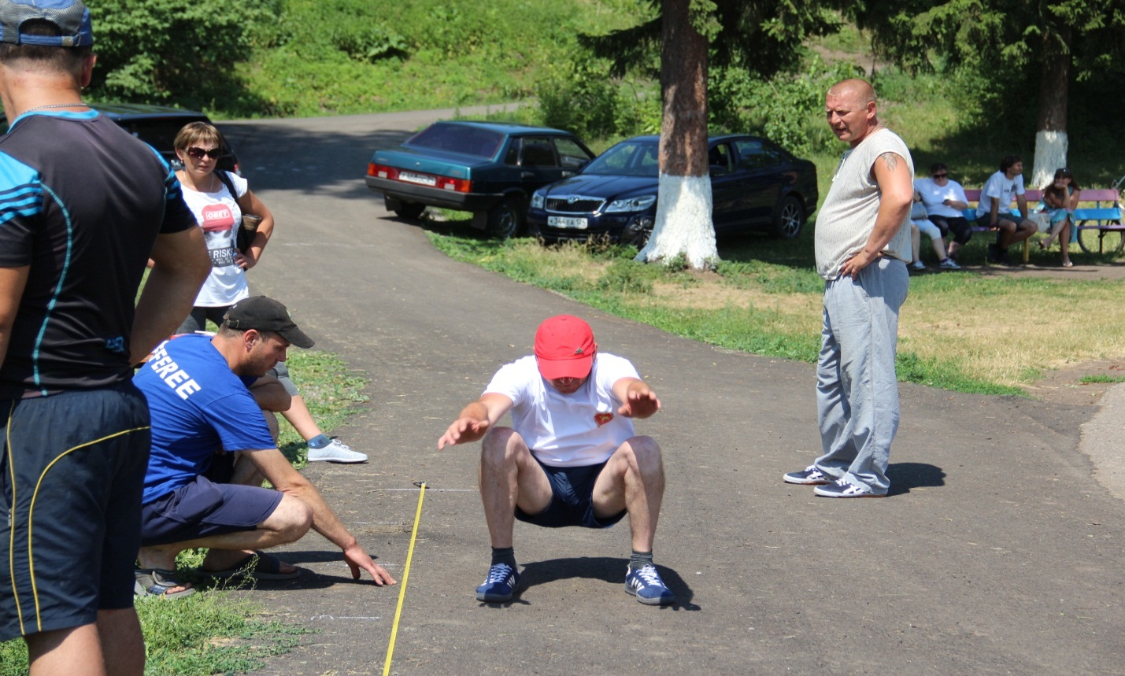
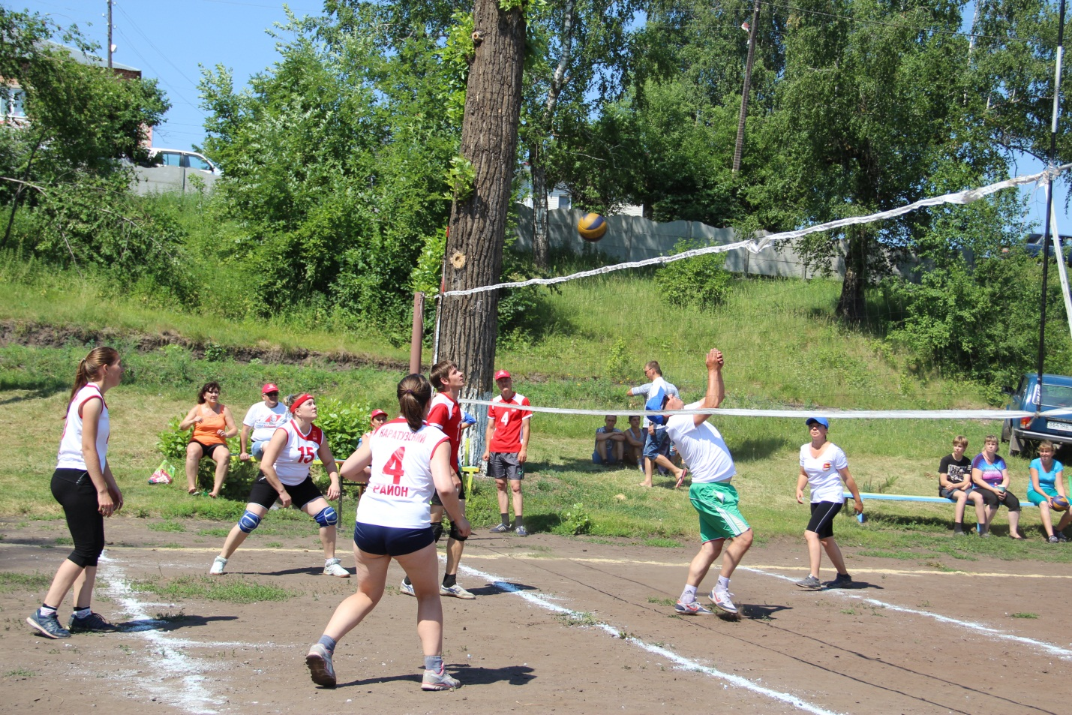

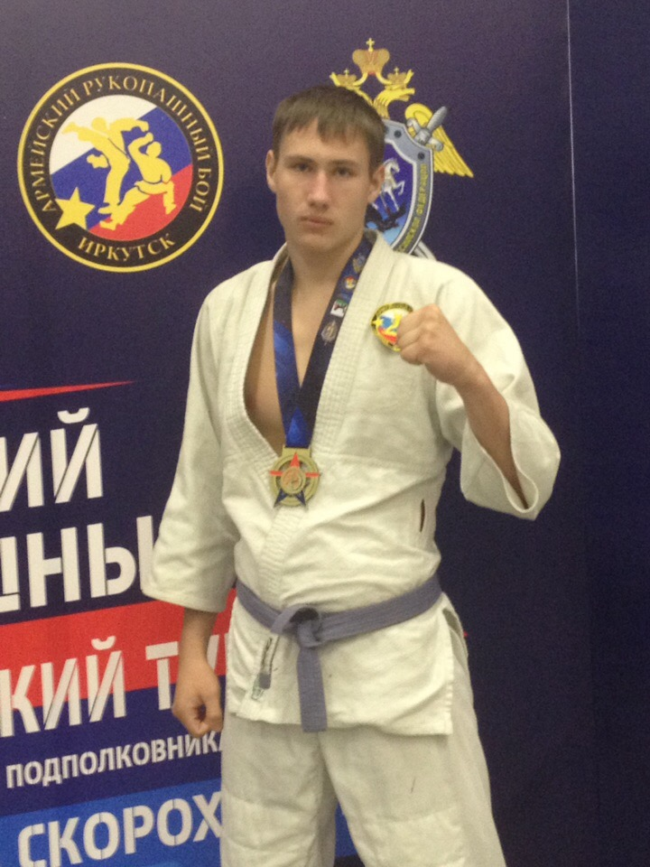
Ведутся секции рукопашного боя, шахматы, шашки, лыжи, хоккей с шайбой, хоккей с мячом, флорбол, гиревой спорт, пулевая стрельба, футбол, настольный теннис, волейбол, баскетбол, спортивно-познавательный туризм, каратэ, легкая атлетика, общефизическая подготовка (на базах тренажерных залов и спортивных дворов)- это позволяет удовлетворять интересы большего количества подростков и молодежи, а также взрослое население Каратузского района. Клубы и созданы в целях широкого привлечения различных слоев населения к регулярным занятиям физической культурой и спортом (с учетом интересов каждого гражданина), пропаганды здорового образа жизни, организации активного отдыха, повышения уровня физической закалки, формирования волевых и гражданско-патриотических качеств. Функционирование спортивных клубов позволяет организовать качественный, разнообразный каникулярный отдых и выявить лучших спортсменов в Каратузском районе.
Перечень вопросов, над которыми надо еще работать отделу: развитие адаптивной физкультуры, строительство спортивных и детских игровых площадок в каждом селе, строительство хоккейных коробок в селах района. Участвовать в краевых конкурсах и грантовых программах с целью привлечения дополнительных средств на укрепления материально-технической базы учреждений физкультурно-спортивной направленности. Популяризировать зимние виды спорта и пропагандировать массовый спорт и здоровый образ жизни среди всех возрастных категорий жителей района.
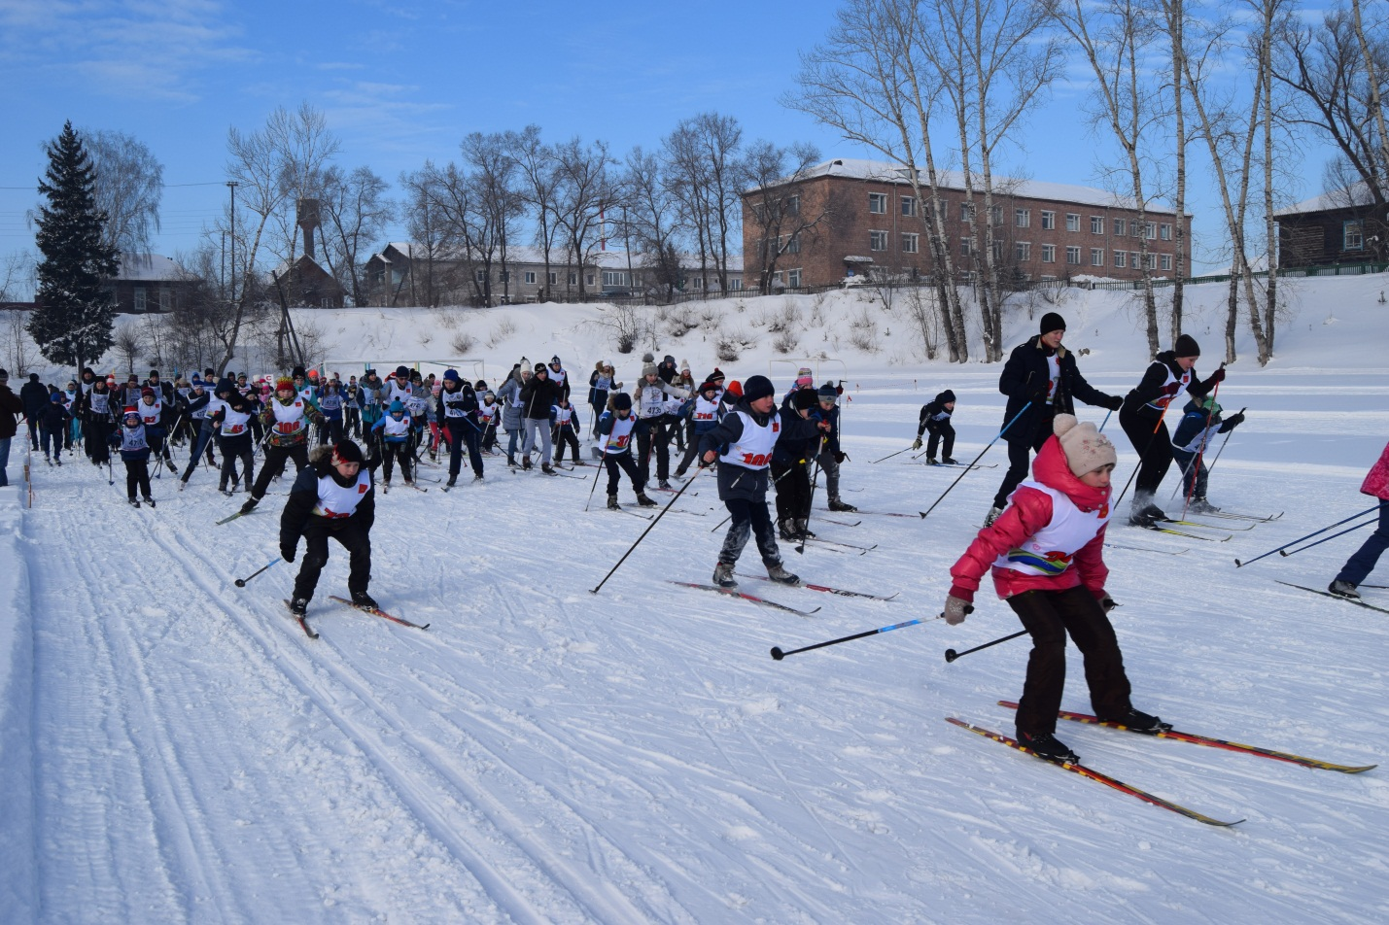
После обсуждения очередных вопросов повестки дня депутаты вынесли решение вынести на очередную сессию районного Совета депутатов вопросы: «О приеме части полномочий по решению вопросов местного значения создание условий для организации досуга и обеспечения жителей поселения услугами организаций культуры на 2020 год и плановый период 2021-2022 годов», и « О согласовании безвозмездной передачи имущества из муниципальной собственности МО «Каратузский район» в государственную собственность Красноярского края».
Совещание с главами поселений, руководителями федеральных и краевых структур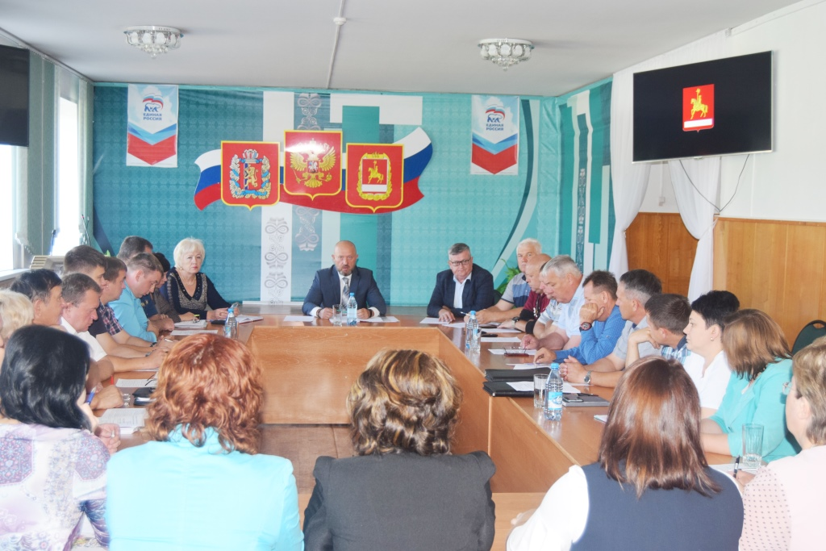
29 августа глава Каратузского района К.А.Тюнин провел совещание с главами сельских поселений, руководителями федеральных и краевых структур. На повестке дня стояли вопросы о готовности к отопительному периоду 2020 года, муниципальном комплексном развитии района и благоустройстве территории. Особое внимание Константин Алексеевич заострил на благоустройстве территорий учреждений района. Глава порекомендовал руководителям и главам держать на контроле ситуацию и поддерживать порядок на своих территориях. На совещании приняли участие председатель РСД Г.И.Кулакова и заместитель председателя РСД М.А.Фатюшина.
ДАН СТАРТ НОВОМУ УЧЕБНОМУ ГОДУ
29 сентября прошел традиционный августовский педагогический совет, в работе которого приняла участие председатель районного Совета депутатов Г.И. Кулакова. Важность работы этого представительного Форума трудно переоценить, ведь он даёт старт новому учебному году. В конференции приняли участие официальные лица, руководители школ, дошкольных учреждений, учреждений дополнительного образования, представители педагогических коллективов, ветераны педагогического труда и молодые специалисты, представители общественности, депутаты районного Совета депутатов и руководители различных организаций, которым небезразличны вопросы образования.
На августовском педагогическом совете традиционно подвели итоги образовательной деятельности в районе за предыдущий учебный год, провели анализ проблем, обсудили эффективные механизмы их решения, и поставили стратегические цели и задачи на перспективу. А они поистине грандиозны.
В этом году Президентом России В.В. Путиным обозначены национальные цели, связанные с усилением глобальной конкурентоспособности российского образования. А это предполагает серьезную перестройку в образовании. Именно образование может стать сферой, в которой будут формироваться новые практики и ценности для современного этапа развития общества. На краевом Педагогическом совете, который состоялся 23 августа 2019 года, Министром образования Красноярского края С.И. Маковской было озвучено семь приоритетных стратегических направлений развития краевой системы образования, участниками которых будут и учителя нашего района.
По итогам педсовета участники приняли резолюцию, в которой будут отражены задачи реализации районной образовательной политики в новом учебном году.
